السيرة الذاتية 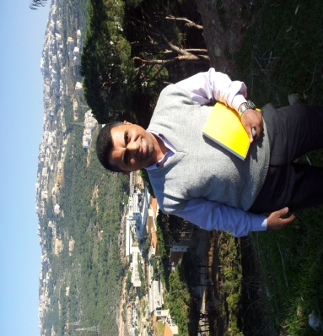
الاسم : ماجد حمدان بهيرعلي الموسوي
مكان وتاريخ والولادة : بغداد / 1977
العنوان : بغداد
رقم الهاتف : 07719741294
مكان العمل : استاذ تدريسي في الجامعة المستنصرية / كلية التربية الاساسية / قسم التاريخ منذ عام 2009.
المؤهلات العلمية :
- بكالوريوس جامعة بغداد / كلية الاداب / قسم التاريخ 2002.
- ماجستير تاريخ حديث /جامعة بغداد /كلية الاداب 2007.
- دكتوراه تاريخ حديث جامعة بغداد / كلية الاداب / قسم التاريخ 2015.
- لدي شهادة كفاءة في اللغة الانكليزية من جامعة بغداد عام 2002 .
- لدي شهادة كفاءة حاسوب (IC3) عام 2012 .
- شاركت في المؤتمر العلمي لكلية التربية الاساسية للعامين 2010و 2011
- لدي بحث منشور في مجلة كلية التربية الاساسية 2011 بعنوان (السياسة العثمانية تجاه الطائفة الدرزية في لبنان 1516-1841)
- لدي بحثان منشوران في مجلة كلية الاداب / جامعة بغداد 2015 بعنوان( الموارنة الاصل والنشأة في جبل لبنان) و( السياسة الفرنسية تجاه الطائفة المارونية في جبل لبنان 1788-1861)
- عضو لجنة امتحانية 2010-2015 كلية التربية الاساسية / قسم التاريخ
- لدي ثلاث كتب شكر من رئيس الجامعة المستنصرية تثميناً لعمل اللجنة الامتحانية
- بحث غير منشور 2016 بعنوان الامارة التركمانية في جبل لبنان1516-1590

